# Linux安装java11

参考教程：<https://developer.aliyun.com/article/913743>

## 获取java11安装包[jdk-11.0.18_linux-x64_bin.tar.gz](https://www.oracle.com/java/technologies/downloads/?spm=a2c6h.12873639.article-detail.6.f7c57cb7NBnUxU#license-lightbox)

Java11下载地址：<https://www.oracle.com/java/technologies/downloads/?spm=a2c6h.12873639.article-detail.6.f7c57cb7NBnUxU#java11>

## 解压

1、输入如下命令进行解压(路径为自己存放的路径)

tar -zxvf /opt/ [jdk-11.0.18_linux-x64_bin.tar.gz](https://www.oracle.com/java/technologies/downloads/?spm=a2c6h.12873639.article-detail.6.f7c57cb7NBnUxU#license-lightbox)

## 解压

1、输入如下命令进行解压(路径为自己存放的路径)

tar -zxvf /opt/ [jdk-11.0.18_linux-x64_bin.tar.gz](https://www.oracle.com/java/technologies/downloads/?spm=a2c6h.12873639.article-detail.6.f7c57cb7NBnUxU#license-lightbox)

2、home目录下创建jdk文件夹

mkdir /home/jdk

3、移动解压好的文件夹到jdk下

mv /opt/ jdk-11.0.18 /home/jdk

## 配置环境

1、输入如下命令

vim /etc/profile

2、按**i**进入编辑模式，加入环境配置

#jdk11 environment

export JAVA_HOME=/home/jdk/jdk-11.0.18

export CLASSPATH=.:${JAVA_HOME}/lib

export PATH=${JAVA_HOME}/bin:$PATH

3、按ESC键，输入**:wq**进行保存。

4、使配置文件生效

source /etc/profile

五、验证是否成功

java -version

出现版本号即安装成功。

# Linux安装Neo4j

参考教程：<https://blog.csdn.net/u013946356/article/details/81736232>

## 获取安装包

liunx环境[Neo4j](https://so.csdn.net/so/search?q=Neo4j&spm=1001.2101.3001.7020)下载地址：<https://neo4j.com/download/other-releases/#releases>

(社区版免费)**（版本选择Neo4j Community Edition 4.4.17 [LTS]）**

## 解压安装

tar -axvf neo4j-community-4.4.17-unix.tar.gz

## 修改配置

在安装目录下找到conf目录下的neo4j.conf文件。

#设置JVM初始堆内存和JVM最大堆内存

# 生产环境给的JVM最大堆内存越大越好，但是要小于机器的物理内存

dbms.memory.heap.initial_size=5g

dbms.memory.heap.max_size=10g

# 修改缓存，如果机器配置高，这个越大越好

dbms.memory.pagecache.size=10g

#取消改行的注释，可以远程通过ip访问neo4j数据库

dbms.connectors.default_listen_address=0.0.0.0

## 启动neo4j

进入bin目录执行./neo4j start

## 停止neo4j

进入bin目录执行./neo4j stop

## 客户端访问

http://服务器ip地址:7474/browser/

在浏览器访问图数据库所在的机器上的7474端口（第一次访问账号neo4j，密码neo4j，会提示修改初始密码）

# neo4j安装算法插件-GDS

GDS (Graph data science)工具包安装教程：<https://www.cnblogs.com/andre-ma/p/14169090.html>

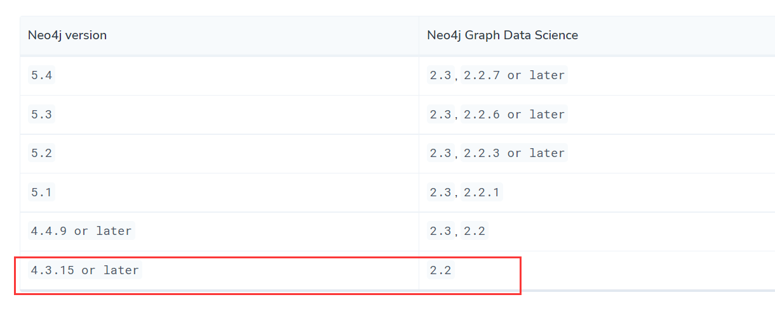



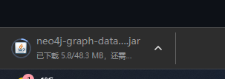

上传到plugins文件夹内

检验是否安装成功

进入neo4j浏览器7474地址, 输入下面任意一条命令，若无异常，则安装成功。  
RETURN gds.version()  
或  
CALL gds.list()